Рекомендации родителям по выполнению домашних заданий. Лексическая тема: «ЧЕЛОВЕК, ЧАСТИ ТЕЛА»
Тематический словарь
Бегать, бедро, борода, бородатый, брать, бровь, бросить, висок, высокий, гладить, глаз, грудь, длинноволосый, губа, живот, запястье, зеленоглазый, зубы, кареглазый, колено, ладонь, лоб, локоть, лохматый, морщить, мочка, нахмурить, низкий, нога, ноготь, ноздри, нос, носовой, палец, плечо, подбородок, прыгать, пятка, расчесывать, рот, рука, рыжеволосый, светловолосый, сероглазый, сидеть, синеглазый, спина, стрижка, ступня, темноволосый, улыбаться, улыбка, усы, ухо, шея.
Выучи стихотворение
Ножками мы топаем
И в ладоши хлопаем,
Мы танцуем и поем,
Очень весело живем.
Назови ласково(записать ответы детей)
Рука — ручка. Нога —... Нос —... Ухо —... Глаз —... Рот—...
Сосчитай до пяти(записать ответы детей
Одна рука — две руки... Одно ухо —... Один нос —...
Закончи предложение(записать ответы детей)
На пальцах рук и ног есть... У стоматолога мы лечим...
Какое слово самое длинное?Борода, плечо, бровь, нос Лоб, нога, грудь, волосы.
Подбери обобщающее слово(записать ответы детей)
Рот, нос и глаза находятся на... Мизинец, безымянный, средний, указательный и большой — это название...
Что не так?Ушами мы дышим.Ногти на руках и ногах стричь не нужно.На каждой руке по четыре пальца.
Какое слово отличается от других? (записать ответы детей или подчеркнуть)
Глаз, глаз, квас, глаз. Бровь, кровь, бровь, бровь. Плечи, свечи, плечи, плечи.
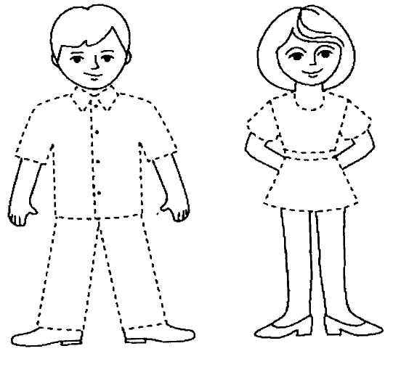
Какое слово самое короткое?Борода, рот, волосы.
Подбородок, человек, глаз.
На каждой правой руке нарисуй по браслету.
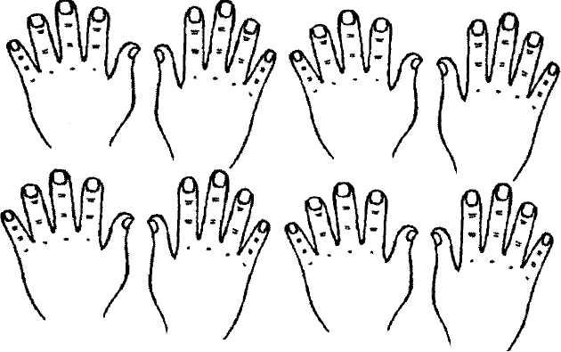

Обведи и раскрась
Рис. 44. Отгадай загадки. Раскрась картинки-отгадки.
Работать примется одна,
Другая ей тотчас поможет.
И даже вымыться одна
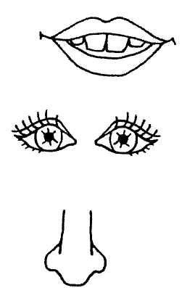
Без помощи другой не может. (Руки)
Когда мы едим, они работают.
Когда не едим, они отдыхают.
Не чистим их — заболевают. (Зубы)
На ночь два оконца
Сами закрываются.
А с восходом солнца
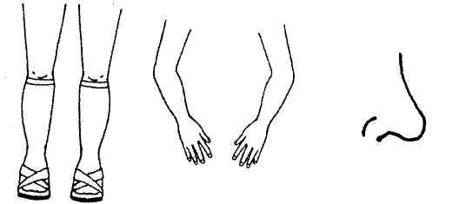
Сами открываются.
(Глаза)

